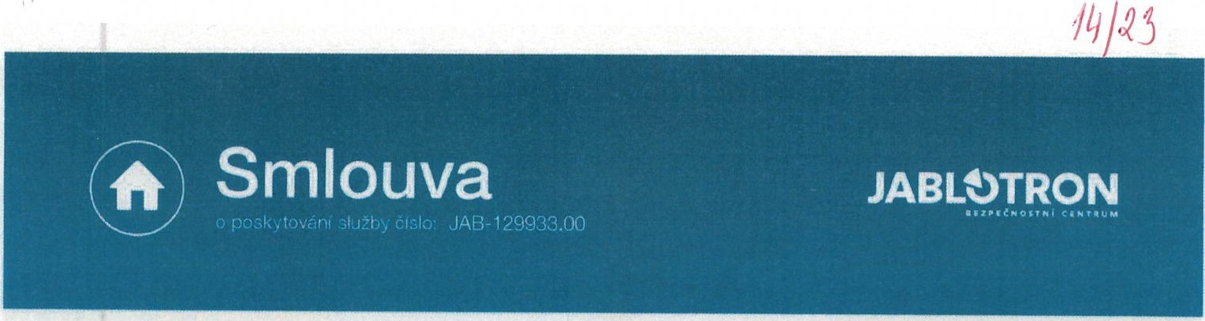

POSKYTOVATEL

JABLOTRON SECURITY a.s.
K dubu 2328/2a
149 00 Praha 4 - Chodov

,e 20so10G1
SPISOVA ZNAOKA OBCHODNIHO REJnAhcu
B14899vedená u Městskéhosoudu v Praze

OBJl!KT

Domov sociálních služeb Vlašská
Na dlážděnce 1312 /9, Praha - Libeň, 18200

ZAKAZNIK

Centrum komunitních služeb Pro život
Vlašská 25
Praha - Hradčany,11800
TELEFON +420 774 724 577
IC / DATUM NAROZENI 70875430
DIČ

POSKYTOVATEL SE ZAVAZUJE POSKYTOVAT SLUŽBU: ZA CENU :

Běžná ochrana
- Střežení objektu Tísňovou linkou JABLOTRON 24/7
- Výjezd zásahové jednotky(viz cenaníže)
- Mo žnost předáníklíčů ke kontrole objektu
- Možnost ovládáníalarmu JABLOTRON v aplikaciMyJABLOTRON 1150 Kč
(950 Kč bez DPH)

Výjezd zásahové jednotky 726 Kč
(600 Kč bez DPH)

FAK TUR AC E S LUŽ EB

CENA ZA SLUŽBU JE UVEDE N A V KČIMt:SIC, CENA ZA VYJEZO V KČ/1 V VJEZD. POKYNY PRO PL ATBU NALEZNETE VE FAKTUAE.
•· .
E- MAtL PRo FAKTURAc1 skalikova.dagmar@ck sp z.cz ;p echa.alena@ckspz.cz
Ko Ru Po NDENč Nf ADRESA Vlašská 25, Praha - Hradčany, 11800 FREKVENCE FAKT UR AC E měsíční

BEZPLATNt ZAKAZNICKi LINCE
2
Q NEBO [ - MAI LU
"e/ lmka@jablotron.cz

Podmínky poskytováni služeb

Podrobnosti ohledně nastaveníposkytované služby jsou ob saženyv pr1loze tohot o doku m entu - Provozní a technické nastavení služby. rodmínky poskytování služeb sedále rfd1Všeobecnymi obchodními podm1nk aml, kte,é jsou k dispozici na webovych strankach na adrese www .bezpecnostnicentrum.cz. v sekci.Ke sta2en1·.

Právo odstoupit od smlouvy

Z,\kft1n1k. kt F>ry je sriotrehltelem, jE> o rr ;!Jvn {m od smlouvy uz,1vrAné routilím prootrAdků kom,1nlkac-A n;:i rlf\lk11 nAho smlouvyuzavřF>nA mimo obchoonf p1o tory odstoupit bez udání dů\'Odu ve lhůtě14(čtináctl) dm.1ode dne ná letlujícího po dniuzavfení smlouvy.Proúčely uplatněni práva naodstoupení od smlouvy muSl zákazník o svém odstoupení od teto smlouvy Informovat JABLOTRON SECURITY a.s.. K dubu 2328/.!a 149 00 Praha 4 -Chodov. tel.: BOO 800 522, e-rnall: zakaznlcka.llnka®Jablo\lon.cz, formou jednostranného právního Jednání(naprlKlad dopisem zaslanym prostrednlctvfm provozovatele poštovních sluteb. faxem nebo e-maJl emJ. Zakazníl< mu i e pou ít vzorovy formulá1pro odstoupení
od smlouvy, kterýnaleznenawww.beZpecnostnlcentrum.cz. nen, to však pov1nno st1. At:,;byla dodt2ena lhuta pro odstoupeníod této smlouvy, postačuje odeslat odstoupení od smlouvy pfad uplynutan pf lSlušné lhuty .

Datum aktivace služby (vyplní poskytovateO

Doba uzavfenf smlouvy neur č ito

v Praze

DNE 11.5.2023
ZA SPOLECNOST JABLOTRON IECURITY A. S.

ZÁKAZ NIK
Petr Janský
NA ZÁKLADI PLNI! MOCI Zl! DNI! 28. 11, 2011

PODPIS
PODPIS

ZASTOUPl!NÝ

NA ZÁKLAD!

